2012年1月高等教育自学考试福建省统一命题考试
统计实务试题
课程代码：01789
考生答题
- 本卷所有试卷必须在答题卡上作答。答在试卷和草稿纸上的无效。
- 第一部分为选择题。必须对应试卷上的题号使用2B铅笔将“答题卡”的相应代码涂黑。
- 第二部分为非选择题。必须注明大、小题号，使用0.5毫米黑色字迹笔作答。
- 合理安排答题空间，超出答题区域无效。[本科目答案页面导航：http://zk.ikaoti.cn/zikao.htm]
第一部分选择题[本科目答案页面导航：http://zk.ikaoti.cn/zikao.htm]
一、单项选择题(本大题共15小题，每小题2分，共30分)
在每小题列出的四个备选项中只有一个是符合题目要求的，请将其选出并将“答题卡”
1．企业按照经济性质划分为“国有企业”、“集体企业”、“私营企业”等，其中“国有企业”是
A.分类数据
B.顺序数据
C.数值型数据
D.离散数据
2．下列属于登记性误差的是
A.样本结构不足
B.样本结构与总体结构有差异
C.人为因素干扰
D.没有遵循随机原则
3．下列集中趋势测度值中，不受极端数值影响的是
A.均值
B.几何平均数
C.加权均值
D.中位数[[微信公众号：ikaoti]
4．如果数据属于左偏分布，则
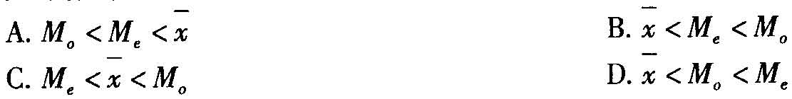
5．下列属于离散型变量的是
A.居民家庭人口数
B.居民银行储蓄存款余额
C.居民平均收入
D.居民月支出额
6．下列属于全面调查的是
A.灯泡质量检验
B.重点调查大型钢铁企业
C.人口普查
D.抽检农地产量
7．两个变量的变动方向相反称为
A.线性相关
B.非线性相关
C.正相关
D.负相关
8．现象在不同时间上的观察值是
A.发展水平
B.平均发展水平
C.增长量
D.平均增长量
9．下列说法正确的是
A.平均发展速度的连乘积等于平均增长速度
B.平均发展速度减1等于平均增长速度
C.平均增长速度的连乘积等于平均发展速度
D.平均增长速度减1等于平均发展速度
10．全国工业普查中，正确的是
A.每一个工业企业是总体
B.全国工业企业数是总体
C.每一个工业企业职工是单位
D.所有的工业企业是总体
11．计算相关系数可以
A.由自变量推算因变量
B.说明两变量间的因果关系
C.说明两变量相关关系的方向
D.确定自变量与因变量的具体变动关系
- 一位投资者持有一种股票，在2005——2008年间的收益率分别是4.5％、2.0％、
3.5％和5.4％，在这四年中投资平均收益率为
A.3.83％
B.3.84％
C.3.85％
D.3.86％
13．一组数据向某一中心值靠拢的倾向是
A.相关分析
B.回归模型
C.集中趋势
D.离中趋势
14．公式：计算的是
A.累积增长量[本科目答案页面导航：http://zk.ikaoti.cn/zikao.htm]
B.定基发展速度
C.定基增长速度
D.增长1％绝对值
15．“我学过统计”，其中“统计”是指
A.统计工作
B.统计资料
C.统计学
D.统计思想
二、填空题(本大题共15空，每空1分，共15分)
请在答题卡上作答。
16．调查表是用于登记调查数据的一种表格，一般由表头、__________和__________
三部分组成。
17．询问调查是调查者与被调查者直接或间接接触以获得数据的一种方法，具体包括访问
调查、__________、电话调查、电脑辅助调查、__________和个别深访。
18．异众比率的作用是衡量__________对一组数据的代表程度。
19．变量之间的关系形态可分为__________关系和相关关系两种类型。
20．总体的范围能够明确确定，且元素的数目是可数的称为__________总体。
21．按所反映的内容不同，指数可分为__________指数和__________指数。
22．当|r|≥0.8时，表明变量之间存在__________相关；当r=0时表示两个变量之间不
存在__________相关关系。
23．系统抽样也称为__________抽样或__________抽样。
24．标准差系数是一组数据的__________与其__________之比，是测度数据离散程
度的相对指标。
三、简答题(本大题共2小题，每小题6分，共12分)
请在答题卡上作答。
25．简述调查方案设计过程中应包含的主要内容。
26．简述分层抽样的优点。
四、计算题(本大题共4小题，第27小题l2分，第28小题10分，第29小题11分，第30小题10分，共43分)
请在答题卡上作答。
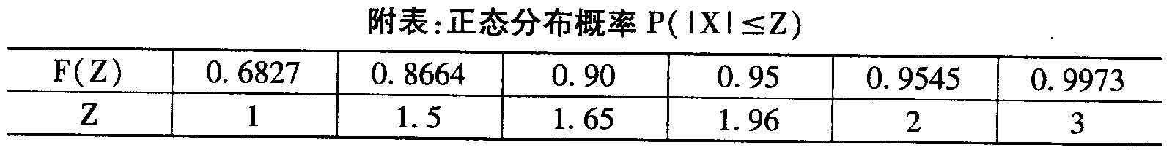
27．某调查公司为了解在奥运会期间观看体育比赛的收视情况，随机抽取了100人进行调
查，结果如下：
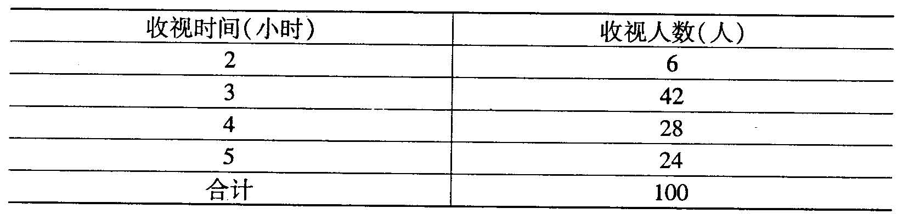
要求计算：观看体育比赛收视时间的算术平均数、中位数、众数和标准差。
- 某企业有关统计资料如下，计算该企业第二季度生产工人占全体职工的平均比重。
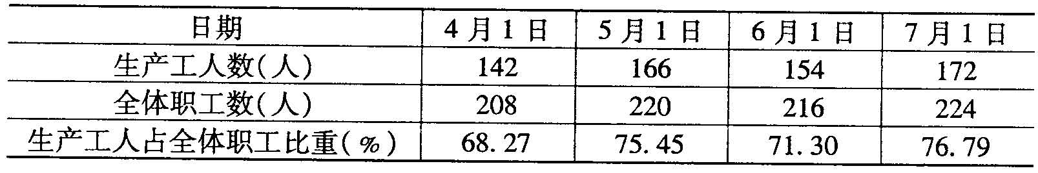
29．某小区共有居民1000户，为了调查居民对物业公司服务的满意程度，随机抽取了300
户进行抽样调查。其中240户满意，60户不满意。要求：计算总体中满意该物业公司服务的户数比例和总数的置信区间，其中置信水平为95％。
- 某百货公司两种商品的销售量和单价资料如下：
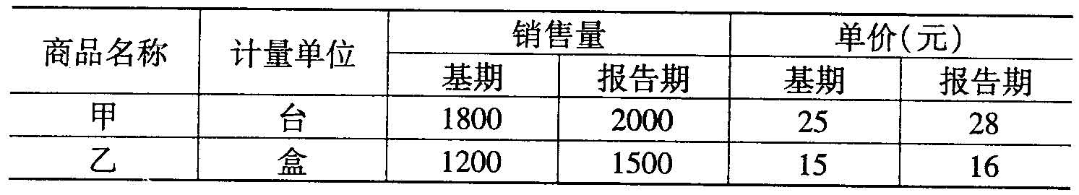
要求根据上述资料计算两种商品的销售量拉氏总指数和单价帕氏总指数。[本科目答案页面导航：http://zk.ikaoti.cn/zikao.htm]

